姓名： 班级： 学号：
人教版小学数学一年级上册期中复习题
题号 | 一 | 二 | 三 | 四 | 五 | 六 | 附加 | 总分
分数

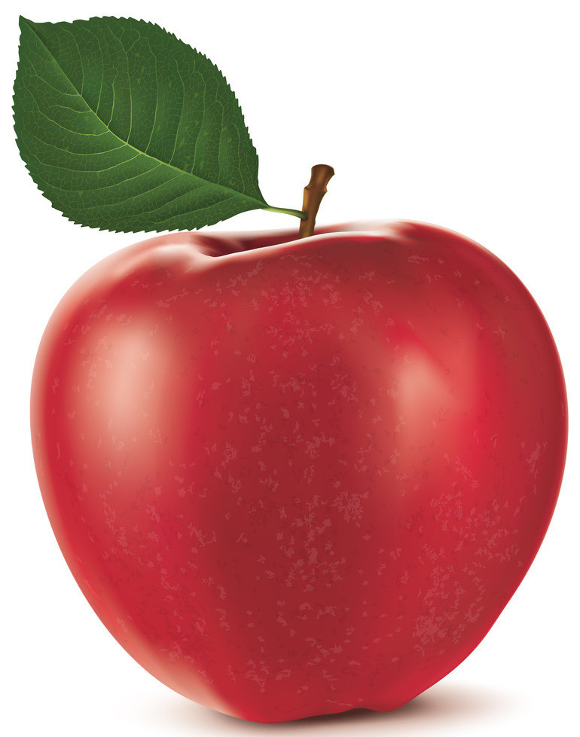
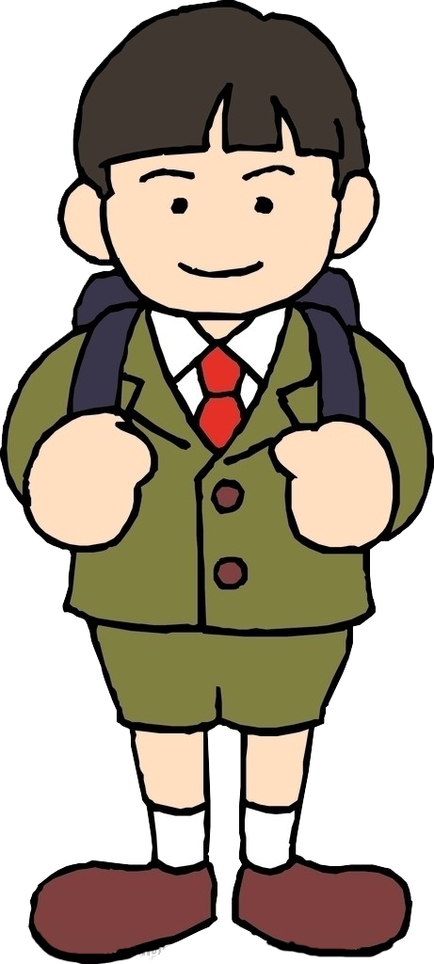
一、看图写数 (12分)
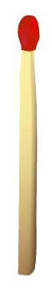
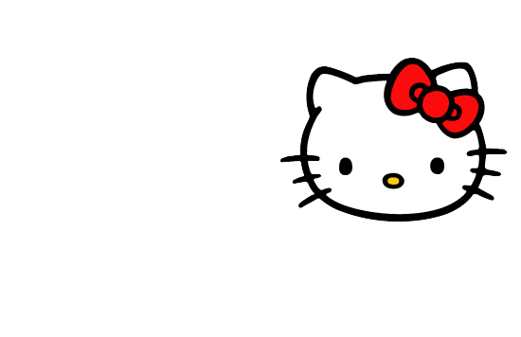
( ) ( ) ( )

( ) ( ) ( )
二、填空题 (30分)
1、举手发言用( )手，我们用( )手写字，过马路要靠( )行。
2、小飞走在小刚的前面，小红走在小飞的前面，那么小飞在小红的( )面，小刚在小飞的( )面，小红在小刚的( )面。
3、看图填一填。
（1） 的上面是( )，下面是( )。
（2） 的左边是( )，右边是( )。
（3） 的上面有( )和( )，左边有( )和( )。
（4） 在( )的左边，在( )的右边。
（5） 在（ ）的上面，在( )的下面。
4、乘电梯。
5楼 （1）这是小明看到的电梯门，他在( )楼 （2）小强住在10楼，他在小明的( )面。 （3）小明要到2楼，他应该按哪里？用红笔涂一涂。 （4）如果电梯门开时，左边的在亮，小明应该( )。（填“进”或“不进”）
5、从小到大排列： 3 1 0 4 5 2
< < < < <
6、三轮车上有( )个轮子，一双筷子有( )根，三角形有( )角，五线谱上有( )根线，小猫有( )条腿，我国国旗上有( )颗五角星。
7、 3，0，2，5，4
（1）从左数，5是第( )个数，5的左边有( )个数。
（2）这些数中，( )最大，( )最小。
（3）3比( )多1，3比( )少1，( )比( )多2。

三、计算。( 30 分)

1、看谁算的又快又对。

3+2=
4-3=
5+0=
3-2=
5-5=
4-1=
2+0=
0-0=
3-3=
4+1=
5-1=
1-1=
4-2=
1+2=
2+2=
1+3=
4-4=
2+1=
5-4=
5-2=

2、在( )里填上合适的数。

( )+2=5
3-( )=1
( )+1=4
( )+1<4
( )+3=4
( )-4=1
2-( )=1
5-( )>3

3、在 里填上“+”或“-”。

4 3=1
5 4=1
3 1=2
5 2=3
3 2=5
3 1=4
4 1=5
4 1=3

四、数一数，下面图形各由多少正方体组成？( 8分)

( )个 ( )个

( )个 ( )个
五、比一比。( 20分)
1、想一想，填一填。

比4少1
比4多1
比2多1
4比5
2比5
4比 少1
4比 多1
2比 少3
4比3
5比4

2、在 里填上“>”“<”或“=”。

4+1 4-1
3+2 4-2
3+2 5
4-0 4+10
2+2 5-1
5+0 4
1+3 3+1
2+3 1+4
2 4-1

六、附加题。( 10分)
1、看图，找一找，填一填。
黑板
笑笑
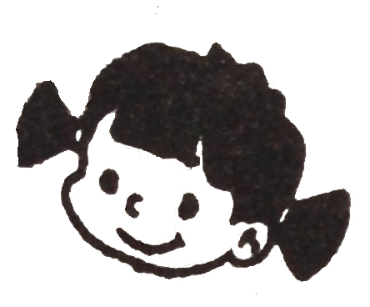
兰兰
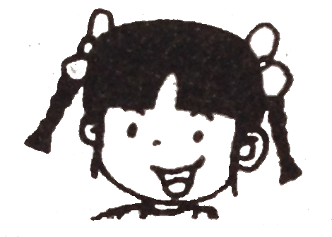
红红：“我的前面是黑板，后面是兰兰，我在哪儿？”
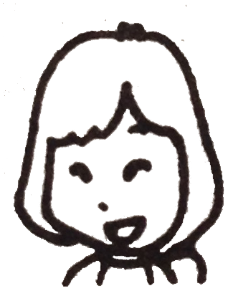
芳芳：“我的左面是兰兰。”
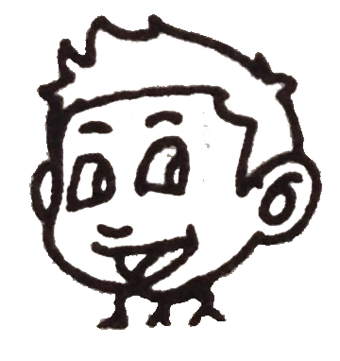
田田：“我的右面是兰兰，前面是笑笑。”
明明：“我在红红的右面，我的后面是芳芳。”
2、小明、小东、小华、小刚、小聪参加短跑比赛。
小明说：“我跑在最前面。”
小华说：“我的后面没有人。”
小东说：“我是第三名。”
小聪说：“我在小东的前面。”
小明是第( )名，小华是第( )名，小聪是第( )名。
参考答案

一、6 7 4 8 10 9
二、1、右 右 右
2、后 后 前
3、(1) (2)
(3)
(4) (5)
4、(1)5 (2)上 (3) (4)不进
5、0<1<2<3<4<5
6、3 2 3 5 4 5
7、(1) 4 3 (2) 5 0
(3) 2 4 2比0（答案不唯一）
- 1、 5 3 4 4
1 2 0 0
5 0 2 3
1 0 3 1
- 5 4 3
2、3 1 2 5 3 1 2(或1,0) 1(或0)
3、- - + +
- - + -
四、8 5 7 10
五、1、3 5 5 3 3 5
少1 多1 少3 多1
2、> = = > = = = > <
六、1、
红红 明明
田田 芳芳
2、一 五 二

